- 本书信息
书名：影艺的政治——民国电影检查制度研究（中华史学丛书）
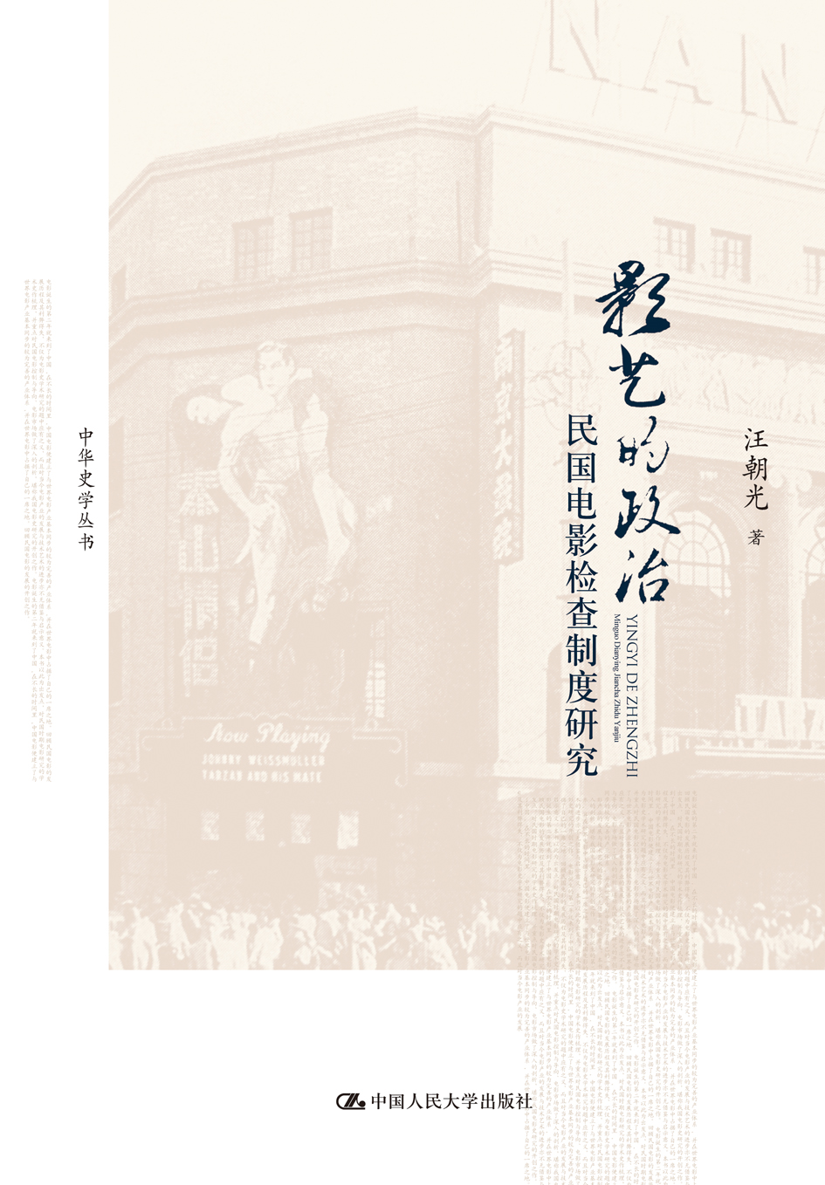
书号：978-7-300-17835-6
著者：汪朝光
开本：16开
页数：202页
字数：192000
定价：35.00元
装帧：平装
出版社：中国人民大学出版社
出版时间：2013-9

- 本书卖点
本书具有大量民国电影的图片和信息，是了解民国电影业的理想教材。

◆ 读者定位
电影爱好者、民国史读者

- 作者简介
汪朝光，1958年出生，先后毕业于南京大学历史系、中国社会科学院研究生院、复旦大学历史系，获历史学博士学位。自1984年起，在中国社会科学院近代史研究所工作，现为近代史研究所研究员、上海大学历史系特聘教授。主要研究领域为中华民国史，尤着力于民国政治史和民国电影史的研究。著有《中华民国史》第4、11卷（中华书局2011年版），《中国近代通史》第6、10卷（江苏人民出版社2006年版），《1945－1949：国共政争与中国命运》（社会科学文献出版社2010年版）等学术著作，并在《历史研究》、《近代史研究》、《电影艺术》等学术期刊发表研究论文近百篇。
- 内容简介
电影作为艺术形式，给观众带来了欣赏的愉悦和无限的欢乐，而又因其表现方式的直观性、形象性、真实性、丰富性，使其对观众有广泛、深刻而持久的影响力，从而引发对这种影响力的正面或负面的效应评判，乃至最终产生对电影进行不同形式检查的制度实践。本书研究的主题，正是电影检查制度在民国时期的发展历程。与民国电影产业的发展相对应，电影检查也经历了从无到有的过程，其产生背景和表现形式与其他电影大国相比，有同有异，而其最具“特色”的方面，是对电影道德题材表现的关注、对武侠神怪影片的严厉查禁以及对外国“辱华”影片的高度敏感，这些都是与中国的文化传统、社会现实和近代以来的特殊环境密切相关的，值得我们去研究和讨论。

◆ 目 录
民国电影检查之滥觞
——北京政府时期电影检查的酝酿实行
国民政府统一电影检查制度的建立
——教育部、内政部电影检查委员会
电影检查制度的地方实践
——上海市电影检查委员会
美国电影在华境遇的改变
——“不怕死”事件的前后经纬
“革命”语境下的地方电影检查
——以汉口法租界电影检查为例
地方边陲的电影检查
——哈尔滨电影检查
电影检查权的转移
——中央电影检查委员会的建立
电影检查制度的延续与调整
——抗战时期大后方的电影检查
“新”旧杂陈
——抗战时期沦陷区的电影检查
电影检查体制的复归与消亡
——战后的电影检查
◆ 书 摘
在作者写作本书的前言时，正值美国影片《被解救的姜戈》在中国 的公映因为“技术原因”而被叫停，从而引来众多影迷的关注和评论。而无论是什么样的“技术原因”，或许是技术方面的“技术原因”，也或许是艺术方面的“技术原因”，又可能是内容表现方面的“技术原因”， 都不无形象地说明了电影在大众层面所能引发的反响可能远胜于其他的艺术形式，也为本书所论述的主题 ——电影检查，提供了某种现实的呼应。所谓以史为鉴，或许我们正可以从过往的历史中，为认识和理解当下的现实有所参照。
电影是我们唯一能够知晓发明时间的艺术形式，并且在其诞生至今 刚刚100年出头的历史中，以 无与伦比的方式，从广度和深度各方面，影响到我们生活的方方面面，不仅是艺术欣赏的愉悦，更在于生活态度与思想方式，乃至我们对世界的过去、当下和未来的认知。正是因为电影真实、丰富而生动的形象性以及由此产生的 其对受众广泛、深刻而持久的影响力，在电影诞生后不久，对电影影响力的正面或负面的效应评判，对电影是否应该进行检查，以发扬其“正面”意义，限制其“负面”意义，便成为电影界、舆论界以至社会各界历久不衰的话题，并常常引发广泛而激烈的争论，又使这个问题往往不再局限于电影的层面，而上升为社会的、政治的问题。最终的结果是，对电影应该有必要的检查成为多数共识，而以什么标准进行检查，检查的结果具有强制性还是指导性，如何将其运用在电影放映的实际，则又成为仁者见仁、智者见智之事。不同的时代、不同的国家、不同的文化背景，有不同的电影检查规则和不同的实现形式，至今
我们也很难以某个统一的标准去衡量在这个多元化世界中的不同电影检查规则和实现形式的“好”与“坏”。
电影进入中国的时间几乎与其发明是同步的，而在电影进入中国之后，从放映到制作的产业成长历程，与世界各国的发展也可以说是基本一致的。在近代中国颇为艰难的现代化转型的背景之下，电影产业的发展与其他现代经济、文化产业的发展相比，却是比较顺风顺水，难得地保持了基本向上的势头。还在1920年代中期，中国的电影产量已经位居世界前列，而中国都市电影市场的成长也不遑让于其他的经济文化大国。与中国电影产业的发展相对应，电影检查在中国也经历了从无到有的过程，其出生背景和表现形式与其他电影大国相比，有同有异，而其最具“特色”的方面，是对电影道德题材表现的非常关注、对武侠神怪影片的严厉查禁以及对外国“辱华”影片的高度敏感，这些当然是与中国的文化传统、社会现实和近代以来的特殊环境密切相关的，值得我们去关注和讨论。
作者的历史研究，其实更多地集中在民国政治史领域，不过因为作者也算是个资深而真正的影迷，看过无数的中外电影，便在娱乐之余，也对与电影有关的问题产生了浓厚的学术兴趣。从1990年代中期开始，作者不揣冒昧，开始从事一些与电影历史相关的研究，而又集中在民国时期电影检查的主题。作者于电影历史研究应该算是后来者和门外汉，研究的历程也有许多难言的艰辛，好在总算能够坚持下来，并且有了一定的成果，从而有了本书的出版。
本书的各章节，曾经作为研究论文在不同的刊物发表过，此次在结集出版的过程中，作者根据新的资料和新的认识，进行了必要的修订和增补。但是，因为时间和精力所限，这些修订和增补仍然是不完全的，只能留待以后有了更充裕的时间，或可进行彻底的修订乃至改写，学术的发展和进步便是在这样的过程中而得以不断成长与完善的吧。

